|  |
| --- |
| **“学校签到管理系统”需求说明书** |

队伍名称：卖女孩的小火柴

队伍成员：张艳丽 李贻慧 邹继敏 荆心科 王瑶

所属单位：曲阜师范大学软件学院

指导老师：郭吉楠

目录

引言 1

1 产品概述 1

1．1 编写目的 1

1．2 项目风险 1

1．3 预期读者和阅读建议 1

1．4 产品范围 1

2 产品应用性描述 1

2．1 产品的状况 1

2．2 产品的功能 1

2．3 运行环境 2

3 接口需求 2

3．1 用户界面 2

3．2 其他接口 2

4 系统功能需求 2

4．1 主要功能介绍 2

4．2 相关图表 3

4.2.1 用例图 3

4.2.2 系统流程图 3

5 其它非功能需求 4

5．1时间特性需求 4

5．2 安全性需求 4

5．3完整性需求 4

5．4 可维护性需求 4

6. 分析模型 5

（1）状态转换图 5

（2）实体关系图 5

7. 致谢 5

引言

在科技越来越发达的今天，关于学生在校签到情况，大多数学校仍采用人工点名等签到方式，这样不仅会耗费大量的人力和时间，而且还会存在一定的出勤误差。基于改进学生签到制度，保证学生课堂出勤率以及学生信息的管理，团队开发新型签到系统，利用相应的平台，帮助学校等各个部门更加电子化、智能化的管理学生出勤的运作，从而提高学校管理的效率。本系统的开发提供了一个在线签到系统，使用实时密码、定位、指纹进行签到，以提高出勤率的正确性。

1 产品概述

* 1. 编写目的

目前现有的学校签到和管理签到信息大部分是人力进行，耗时耗力，真实性也较低，本系统旨在开发一款线上签到系统，学生在指定的条件下进行签到，教师管理者也可直接导出签到的数据，方便平时出勤率的管理，提高出勤的真实性。不仅可以使用在上课的出勤率上面，还可以使用在校园活动的出勤记录，方便快捷。

1．2 项目风险

一方面，本系统的开发目前还不算很成熟，存在许多未知因素的威胁，所以本项目会做一个跟进，发现问题解决问题，努力做好完善工作。另一方面，本系统开发者还要承担产品投入与市场供求间不匹配风险，以及市场类似项目的竞争风险。

1．3 预期读者和阅读建议

本产品预期读者：

● 开发人员：主要是对系统开发的功能需求、流程进行了解的编码开发人员

● 项目经理：了解与分析本系统市场投入的收益风险等方面

● 营销人员：了解本系统给用户带来的便利

● 测试人员：了解本系统的各类功能及其相应的说明

● 文档编写入员：全面了解本产品的编写生成等过程

1．4 产品范围

本系统主要应用于学校签到管理，对学生上课以及活动的出勤率进行一个统计，以及教师对学生出勤率的一个管理。本系统还可用于社会、公司其他活动需要签到数据的一些活动中，方面管理人员管理签到数据。

2 产品应用性描述

2．1 产品的状况

本系统为自主型系列初代产品，后期根据用户的使用情况，探索用户需求，对系统进行改进完善。

2．2 产品的功能

本系统是主要应用于学校签到管理系统，管理者在管理端创建课程或者活动信息，创建成功后会生成一个课程或者是活动的信息模块，用户在用户端搜索课程号进行加入，加入成功后会出现课程或者活动模块，进入模块有签到跟请假两个功能模块。(例如教师在教师端创建课程，创建成功后会出现课程信息模块，学生端会出现（教师创建的课程所在班级要与学生注册的班级同一，学生端才会自动出现课程信息模块）或者搜索加入，点击进入可进行签到或者填写请假信息)

2．3 运行环境

操作系统：Android系统

3 接口需求

3．1 用户界面

用户界面采用简约风格，简单大方。

3．2 其他接口

暂无

# 4 系统功能需求

## 4．1 主要功能介绍

1. 用户登录：输入账号和密码，选择身份进行登录，对输入的账号和密码以及选择的身份进行核对检验。
2. 用户注册：根据学号、工号判断注册用户是否为本校师生（数据库管理员事先在服务器数据库写入本校师生信息），若为本校师生弹出协议，用户同意后注册成功，账号信息写入服务器数据库user表进入APP

（2）教师进入教师端，包含手势密码创建，教师课表查看、学生签到详情、请假信息填写、消息通知接收、用户信息修改，方便教师对学生考勤数据的了解，方便学期末平时分出勤占比率的计算等。

（3）学生进入学生端，包含学生课表、请假信息填写、本人签到信息详情、定位签到，手势签到、指纹签到、消息通知接收、用户信息修改。

（4）学生端签到功能，签到功能，一是课前教师设定手势，学生在规定的时间内在学生端进行手势签到，二是进行定位签到，设定签到的范围，在规定的时间和范围内进行签到才能签到成功，三是指纹签到，在规定的时间内使用指纹进行签到。

（5）学生端，其他功能，可填写请假信息，为防止签到出现错误，可填写签到失败原因。

## 4．2 相关图表

### 4.2.1 用例图

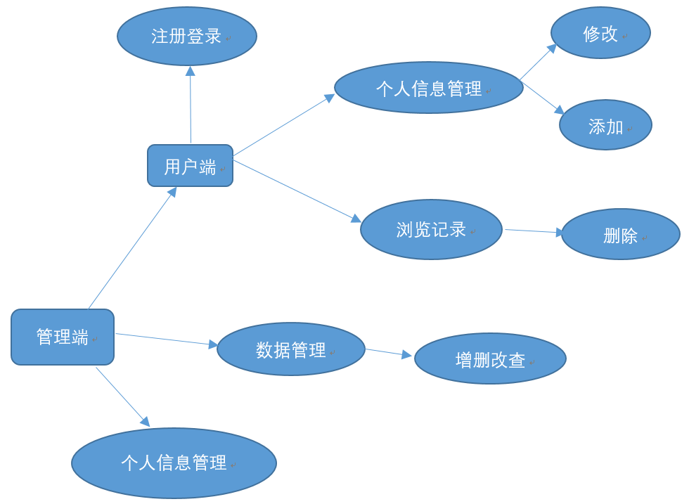

4.2.2 系统流程图

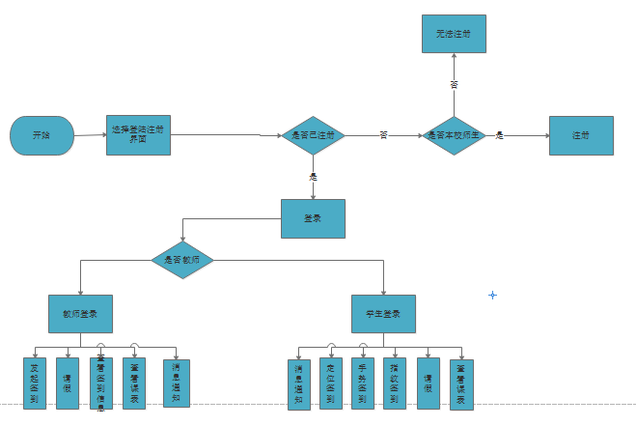

# 5 其它非功能需求

## 5．1时间特性需求

（1）响应时间：启动系统后，系统就能运行。

（2）更新处理时间：由系统运行状态来决定。

（3）数据的转换和传送时间：尽可能尽快地完成数据转换和传送

## 5．2 安全性需求

（1）系统应设置访问用户的标识以鉴别是否是合法用户，并要求合法用户设置其密码，保证用户身份不被盗用。

（2）系统应对不同的数据设置不同的访问级别，限制访问用户可查询和处理数据的类别 和内容。

（3）系统应对不同用户设置不同的权限，区分不同的用户。

## 5．3完整性需求

（1）各种信息记录的完整性，信息记录内容不能为空。

（2）各种数据间相互的联系的正确性。

（3）相同的数据在不同记录中的一致性。

## 5．4 可维护性需求

各个功能高度模块化，达到高内聚低耦合的目标，实现清晰的模块接口，明确每个模块的功能，方便以后的系统维护，如果一个功能模块出现问题，不会致使整个系统瘫痪，当系统发生异常时需要日志记录，以便于能够及时地进行维护。

6. 分析模型

（1）状态转换图

系统状态转换图

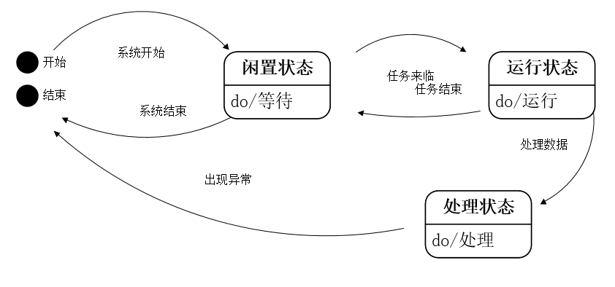

（2）实体关系图

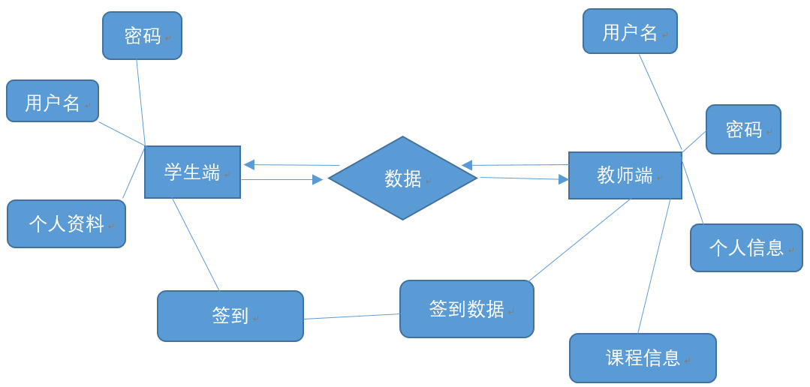

7. 致谢

至此感谢阅读本文。